I. Введение

Русский язык известен в мире своим богатством и красотой. Часто в разговоре можно услышать: «Нет слов, чтобы выразить…», «Нет слов, чтобы описать это…». В действительности, в нашем языке вполне достаточно слов, чтобы выразить, обозначить любое понятие, любое явление. [1]
Как-то мама шутливо сказала мне: «Хватит баклуши бить, займись делом!». А бабушка добавила: «Не успеешь оглянуться, и вечер наступит». «Не успеешь оглянуться» - это понятно, значит очень быстро. А вот что означает «бить баклуши»? Мама мне объяснила, что так говорят на того, кто бездельничает. Так я познакомилась с фразеологизмами – интересными сочетаниями слов, которые используются в устной и письменной речи для придания ей яркости и выразительности.
Созвучья слова не случайны… Не случайны и сочетания слов, ставшие фразеологизмами. Далеко не все они понятны нам, людям 21 века, но в момент создания фразеологизма эти сочетания имели смысл, хорошо осознавались. Только время, стерев обстоятельства их возникновения, сделало их загадочными. [1]
Актуальность темы моей работы заключается в том, что в современном обществе возникла проблема сохранения Настоящего русского языка. Грамотное использование фразеологизмов значительно украшает и обогащает нашу речь.
Однако, в настоящее время фразеологизмы используются достаточно редко и постепенно уходят из обихода. В связи с этим, мне стало интересно – а насколько знают фразеологизмы мои сверстники? И смогу ли я поспособствовать тому, чтобы у них появился интерес к этим красивым образным средствам?
Цель моей работы: исследовать употребление фразеологизмов в нашей речи, вызвать интерес у моих сверстников к использованию фразеологизмов в устной и письменной речи. Разработать дидактический материал по теме «Фразеологизмы» в помощь учителю и составить фразеологический словарик для учащихся начальной школы.
Исходя из этой цели, я поставила перед собой следующие задачи:
- Изучить научную литературу и справочники;
- Познакомиться с фразеологическими словарями русского языка;
- Повторить с учащимися точное определение фразеологического оборота;
- Пробудить у них интерес к расширению знаний по этой теме, используя фразеологические раскраски и рифмовки;
- Проанализировать употребление фразеологизмов писателей в художественных произведениях;
- Провести исследования использования фразеологизмов среди учащихся, родителей и учителей.
Объект исследования – фразеологические обороты.
Предмет исследования - употребление фразеологизмов в речи.
Методы исследования – опрос, анкетирование, беседа о фразеологических сочетаниях и особенностях их употребления, анализ, обобщение, составление сравнительных диаграмм. Гипотеза Фразеологизмы – это часть языковой истории. Поэтому фразеологические обороты должны жить и правильно употребляться в современной речи.
Основным материалом для написания работы послужила специальная научно-популярная литература, фразеологические словари, художественная литература и сайты Интернета.
Предлагаемая работа состоит из введения, основной части, имеющей 3 главы, заключения, списка использованных источников и приложения.
Сколько фразеологизмов в русском языке? Как часто и кто употребляет их в речи? Какие самые распространённые фразеологические обороты?
Я провела исследования и нашла ответы на эти вопросы.

Городская межшкольная конференция
«Первые шаги в науку»
Секция «Русский язык»

«Созвучья слова не случайны…»
Использование фразеологизмов в современной речи

Выполнила:
Ухалина Анна
Ученица 3 Б класса
МБОУ школы №74
Куйбышевского района
Научный руководитель:
Морщинина Лариса Николаевна
учитель начальных классов
МБОУ школы №74

г. Самара

II. Основная часть
2.1 Происхождение фразеологизмов
О фразеологии написано множество книг, статей, а интерес
к этой области языка не иссякает ни у исследователей, ни у тех,
кто просто неравнодушен к слову. [10]
Фразеология (от греческого слова фразис – выражение + логос –
понятие) – раздел науки, который изучает устойчивые обороты.
Устойчивые сочетания слов, это и есть фразеологизмы (рукой подать,
золотая середина, ни пуха ни пера). [9],[3]
О происхождении фразеологизмов возникает множество споров. Одни из низ возникли в далёком прошлом, другие созданы в последнее десятилетие. Основную, большую часть составили фразеологизмы русского происхождения ( как пить дать, бить челом, точить лясы)[2], меньшую часть составляют заимствованные, из других языков (синяя птица, родные пенаты, попасть в яблочко)[3]. Есть фразеологизмы, заимствованные из старославянского языка (как зеницу ока, не от мира сего)[3]. Часть фразеологизмов пришли к нам из античной мифологии (бочка Данаид, бросить тень, из мухи делать слона)[3],[2], часть- из Библии (Альфа и Омега, избиение младенцев, иерихонская труба)[3],[2].
Жизненность того или иного фразеологизма определяется долговечностью его использования.[1]
2.2 Значение фразеологизмов
Правильное и уместное использование фразеологизмов придаёт речи особую выразительность, меткость, образность. Удачно подобранный фразеологизм
Оживляет речь, делает её эмоциональной, интересной.[10]
Для уточнения значения фразеологизмов созданы словари. Первый фразеологический словарь под редакцией Молоткова В.А. появился в конце 60-х годов. В нём даётся свыше 4000 фразеологизмов. Приведены различные формы употребления, их синонимы и антонимы. Например, «тёртый калач» - опытный человек, которого невозможно обмануть. [10] А вот его использование в

художественной литературе «Такой тёртый калач, и не можешь с выдержкой совладать!»[4] Синоним к фразеологизму тёртый калач - стреляный воробей.[3]
У фразеологизма «морочить голову» два значения:
- намеренно обманывать, сбивать с толку;
- надоедать с какими-то глупостями, приставать с пустяками.
«Что же вы мне голову морочите, барышня?!»[5]
Фразеологизм «на свежую голову» означает, пока ещё не утомлён. «После школы буду играть часа полтора в футбол, а потом на свежую голову делать уроки.[6]
У фразеологизма «бить баклуши» два синонима – гонять лодыря, валять дурака. Значит, - бездельничать. А вот его использование в предложении «…он без умолку говорил о том, что теперь можно бить баклуши до сентября.»[7]
2.3 Употребление фразеологизмов в нашей жизни
Как часто мы используем фразеологизмы, какие фразеологические обороты используются в нашей речи и какие самые распространённые, я узнала из проведённого исследования.
1.Для того, чтобы выяснить, что знают мои сверстники о фразеологических оборотах, я разработала анкету из следующих вопросов:
- Что такое фразеологизмы?
а) слова, противоположные по значению;
б) устойчивые сочетания слов;
в) слова, различные по звучанию, но близкие по смыслу.
- Как часто ты пользуешься фразеологическим словарём?
а) часто;
б) редко;
в) никогда.
- Как часто ты используешь фразеологизмы?
а) часто;
б)редко; в)никогда.

- Откуда ты узнаёшь фразеологизмы?
а) из книг;
б) из Интернета;
в) от родителей;
г) от друзей;
д) вообще не узнаю.
По результатам анкетирования на 1-ый вопрос правильно ответили 45% учащихся, неверные ответы предложили 55% опрашиваемых. Таким образом, больше половины учеников не знают значения фразеологизмов. По 2-му вопросу: 60% учащихся редко пользуются фразеологическим словарём, часто – 15% и никогда – 25%. По 3 вопросу: часто используют фразеологизмы только 20% учеников, редко – 70% и никогда – 10%. По 4-му вопросу: 45% учащихся узнают фразеологизмы от родителей, 35% – из книг, 15% - от друзей, 10% - из Интернета и 15% вообще не узнают фразеологизмы. Полученные результаты по каждому вопросу я отразила в диаграммах:
- Что такое фразеологизмы? 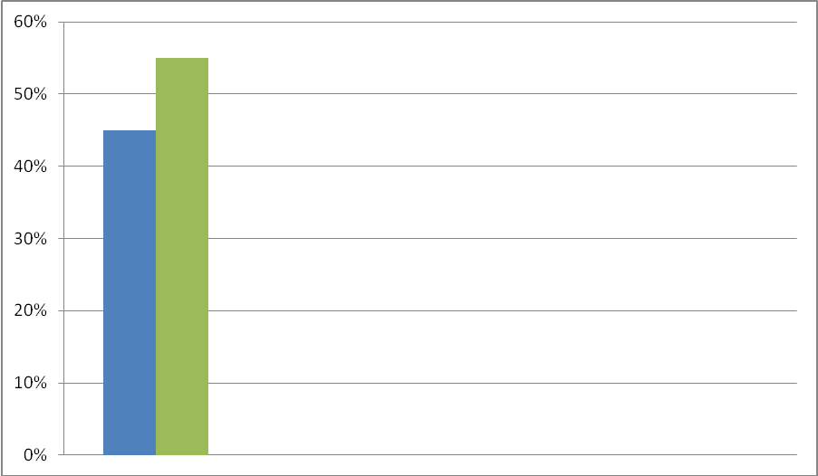
- верный ответ
- неправильный ответ

-9-
2. Как часто ты пользуешься фразеологическим словарём?
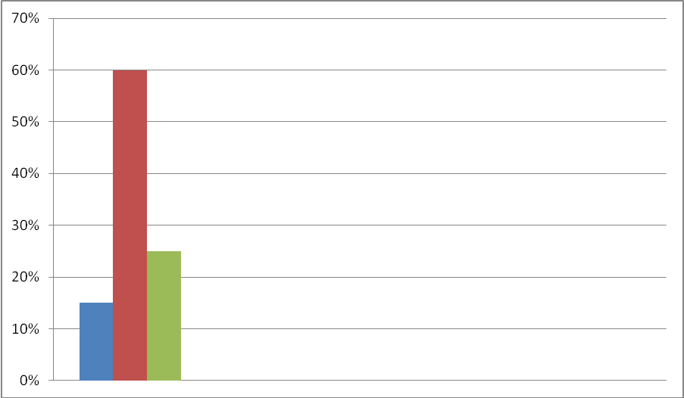
- часто
- редко
- никогда
3. Как часто ты используешь фразеологизмы?
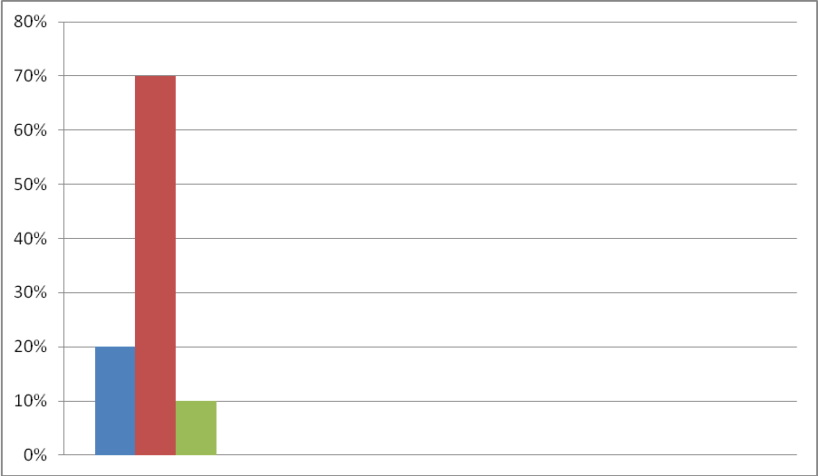
- - часто
- редко
- никогда
4. Откуда ты узнаёшь фразеологизмы?
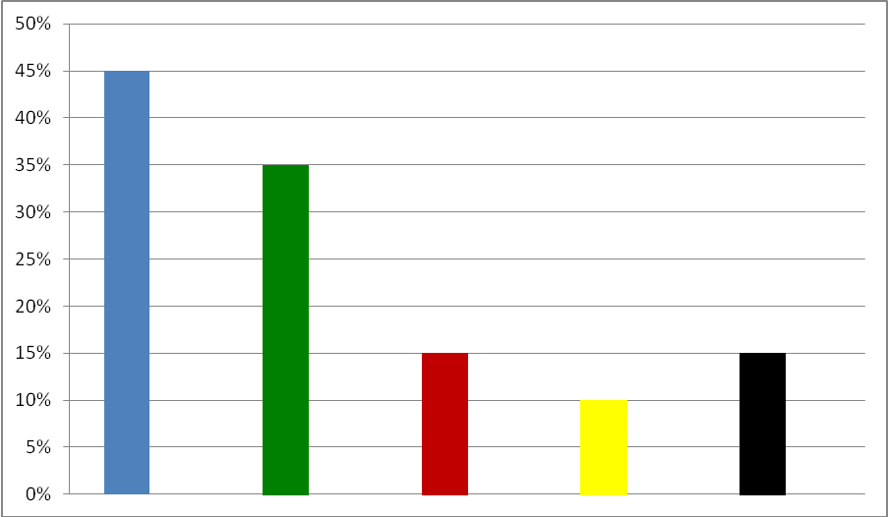
- от родителей
- из книг
- от друзей
- из Интернета
- вообще не узнают фразеологизмы
Таким образом, было выявлено, что больше половины опрошенных учеников не знают значение фразеологизмов, не пользуются фразеологическими словарями и редко используют фразеологизмы в своей речи.
2.С целью пробудить желание использовать фразеологические обороты моими сверстниками, я провела с ними беседу о фразеологических сочетаниях и особенностях их употребления.

Для того, чтобы беседа была интересной и увлекательной, мы с моей учительницей Ларисой Николаевной подобрали, разработали и провели с ребятами следующие игры-упражнения:
- Фразеологические раскраски
Работа с раскраской включала в себя 3 этапа:
1.Фразеологизм не подписан: рассматривание картинки, беседа по содержанию картинки, раскрашивание
2.Знакомство с фразеологизмами. Каждый ребёнок подбирает к своей картинке образное выражение.
3.Практическое использование выражения. Придумывание ситуации.
Фразеологическое лото
Цель: актуализация знаний по фразеологии.
Материалы: карточки для игры – большие и маленькие.
В большие карточки вписаны толкования фразеологизмов, в маленькие – фразеологизмы
Для этой игры мы приготовили таблицы, разделенные вертикально и горизонтально на равные клетки, и карточки размером в клетку таблицы. Карточек столько, сколько клеток в таблице. В клетки таблиц вписываются краткие толкования смысла фразеологизмов, а в карточки – фразеологические обороты. Участники игры получают по одной таблице и внимательно прочитывают толкования. Ведущий тасует карточки и громко называет то, что на них написано. Тот, кому подходит названное выражение, поднимает руку, читает вслух свое толкование полностью, берет карточку и накрывает ею соответствующую клетку. Выиграет тот, кто ни разу не ошибся и раньше всех закрыл все клетки своей таблицы. Можно играть по одному, а можно – командой.
Данные виды работ увлекательны и познавательны для ребят. В процессе выполнения игровых заданий учащиеся знакомятся с образными выражениями русского языка, благодаря которым речь становится яркой, выразительной, содержательной.

3.Чтобы узнать, какие фразеологизмы используются в нашей речи и какие фразеологические обороты самые распространённые, я провела опрос. Опрос проводился среди учащихся 3-х классов, их родителей и учителей. Было предложено 16 фразеологических оборотов. Опрашиваемым необходимо было отметить те фразеологизмы, которые они используют в своей речи, или предложить свои варианты. По результатам опроса была составлена сводная таблица ответов всех участников исследования.
Какие фразеологизмы вы употребляете в своей речи?
 | Бить баклуши | Дело в шляпе | Проще пареной репы | Ни бельмеса | До лампочки | Зарубить на носу | Заварить кашу | Шиворот-навыворот | Утереть нос | Как в воду кануть | Без задней мысли | Горе луковое | Бумага стерпит | Не разлей вода | Ни пуха ни пера | Морочить голову
Учащиеся 3 классов | 2 | 1 | 5 | - | 10 | 5 | 4 | 7 | 6 | 4 | 2 | 5 | - | 5 | 9 | 8 | 73
Родители | 2 | 2 | 7 | - | 10 | 16 | 8 | 14 | 4 | 7 | 13 | 9 | 2 | 8 | 19 | 14 | 137
Учителя | 4 | 14 | 3 | - | 5 | 8 | 6 | 8 | 1 | 5 | 10 | 11 | 1 | 16 | 16 | 12 | 120
 | 8 | 17 | 15 | - | 25 | 29 | 18 | 29 | 11 | 16 | 25 | 25 | 3 | 29 | 44 | 34

Среди опрошенных самый распространённый фразеологизм – «ни пуха ни пера» - 1 место, на втором месте – «морочить голову», «не разлей вода», «зарубить на
носу» и «шиворот на выворот». 3 место – «до лампочки», «без задней мысли» и «горе луковое». Реже других употребляют фразеологизмы «бить баклуши», «бумага стерпит».
А вот фразеологизм «ни бельмеса» по результатам опроса в современной речи не используется. Наибольшее количество фразеологизмов используют родители и учителя.
Самые употребляемые фразеологизмы среди учащихся 3 классов – «до лампочки», «ни пуха ни пера» и «морочить голову».
У родителей на 1 месте по употреблению фразеологизм «ни пуха ни пера», на 2 месте – «зарубить на носу», на 3 месте – «шиворот-навыворот» и «морочить голову».
На 1 месте у учителей стоят фразеологизмы «ни пуха ни пера» и «не разлей вода», на 2 месте – «дело в шляпе», на 3 месте – «морочить голову».

III. Заключение
Проведя исследования, я сделала следующие выводы:
Мы, младшее поколение, общаясь со взрослыми, учимся на их опыте. Но стремительный темп современной жизни вынуждает взрослых упрощать и сокращать свою речь. Она становится менее образной и выразительной. Поэтому младшее поколение плохо знакомо с фразеологизмами, что подтверждают результаты моих исследований. В настоящее время фразеологические обороты можно встретить, читая художественную и научно-популярную литературу, а также красочно иллюстрированные фразеологические словари для школьников. Знакомясь с новыми фразеологизмами и применяя их в своей речи, мы радуем друг друга весёлой шуткой и метким словом. Ведь фразеологизмы – это часть нашей культуры, без которой наша речь упрощается и теряет краски.

Оглавление:

- Введение …………………………………………………………………………….. 3
- Основная часть
2.1 Происхождение фразеологизмов ………………………………….6
2.2 Значение фразеологизмов……………………………………………….6
2.3 Употребление фразеологизмов в нашей жизни……………..7
III. Заключение…………………………………………………………………………….14
VI. Список литературы………………………………………………………………….15

Список литературы
- Ю. Гвоздарев. «Рассказы о русской фразеологии», Москва, «Просвещение», 1988 г.
- Э. Вартаньян. «Словарь крылатых выражений», Москва, Астрель АСТ, 2001г.
- С. Волков. «Уникальный иллюстрированный фразеологический словарь для детей», АСТ Астрель, Москва, 2010 г.
- И. Пивоварова. «Рассказы Павлика Помидорова, брата Люси Синицыной», «Стрекоза- Пресс», 2007 г.
- И. Пивоварова. «Рассказы Люси Синицыной, ученицы третьего класса», «Стрекоза – Пресс», 2006 г.
- Н. Носов .«Витя Малеев в школе и дома», Москва, 1998 г.
- Хрестоматия по чтению, 4 класс, «Омега», 2008 г.
- Г. Граник. «Секреты орфографии», Москва, «Просвещение», 1991 г.
- В. Жуков. «Школьный фразеологический словарь», Москва, «Просвещение», 1989 г.
- Интернет – ресурсы:
http: //frazbook.ru
http: //ru.wikipedia.org
http: //images.yandex.ru
http: //dob.1september.ru
http: //wiki.iteach.ru
http: //allforchildren.ru

